
TISKOVÁ ZPRÁVA V Praze dne 19. 11. 2019

Elektrobusy v BB Centru už čtyřikrát objely zeměkouli a svezly 2 miliony pasažérů

Dva elektrobusy už přes tři roky nepřetržitě zajišťují pravidelnou kyvadlovou dopravu mezi pražským BB Centrem a stanicí metra C Budějovická na bezplatných linkách BBC 1 a BBC 2. Za tu dobu mají k listopadu 2019 na kontě 150 000 naježděných kilometrů a 2 miliony přepravených pasažérů. Pro představu to je, jako kdyby čtyřikrát objely zeměkouli anebo 750x absolvovaly cestu z Prahy do Brna. Elektrobusy jsou společným projektem developerské a investiční společnosti PASSERINVEST GROUP, Skupiny ČEZ a dopravní společnosti ARRIVA.

Elektrobusy byly v BB Centru nasazeny do provozu na pravidelné kyvadlové lince spojující tuto městskou čtvrť se stanicí metra C Budějovická jako úplně první stálé elektrobusy v pražské hromadné dopravě. Každý den ujedou zhruba 115 km, přičemž na to spotřebují přibližně 80 % celkové kapacity baterie, jedno nabití vystačí až na 150 km. Dobíjení probíhá pravidelně v nočních hodinách, kdy jsou elektrobusy odstaveny v depu a nedochází tudíž k žádnému narušení plynulosti jejich provozu.

„Jak vyplynulo z našeho posledního průzkumu, kyvadlové dopravy využívá přes 45 % pracujících v BB Centru a nadpoloviční většina z nich elektrobusy velmi uvítala. Pozitivní ohlasy se objevily již v prvním týdnu jejich provozu a během těch tří let jejich obliba roste. Našich bezplatných linek do BB Centra využívá také mnoho obyvatel bydlících v sousedství, ale i návštěvníků BB Centra. Jsou tedy po celou dobu provozu plně vytížené a není proto překvapivé, že svezly už 2 miliony pasažérů,“ doplňuje Kristýna Samková, marketingová manažerka PASSERINVEST GROUP.

„Elektrobusy mezi pražským BB Centrem a Budějovickou nás překvapují spolehlivostí a výdrží i po 150 tisících kilometrech. Jsem přesvědčen, že začal boom elektrických autobusů a ve velmi krátké době se v rámci MHD napříč republikou budou cestující setkávat s elektrobusy zcela běžně,“ říká generální ředitel Arrivy Daniel Adamka.

„Bezemisní pohon je dnes především ve městech víc než potřebný a chápeme jako přirozené poslání lídra energetického trhu podporovat jeho vývoj podobnými formami. Stěžejní pro nás zůstává výstavba dobíjecí infrastruktury pro osobní e-auta a nabídka souvisejících služeb. Jako hlavní hráč na trhu elektromobility v České republice momentálně nabízíme síť téměř 180 stanic veřejného dobíjení, z toho asi 120 rychlodobíjecích, a současně kompletní portfolio služeb pro tento rychle rostoucí segment,“ uvedl Tomáš Chmelík, manažer útvaru čisté technologie ČEZ.

Nasazení elektrobusů do ostrého provozu je jedním z kroků k udržitelnějšímu městu, protože jejich provoz je šetrný k životnímu prostředí. Nespornou výhodou je také jejich nízká hlučnost a plynulost při rozjezdech i brždění, díky čemuž je pro cestující jízda komfortnější. K dalším výhodám se řadí i klimatizace v horkých letních měsících či bezplatné wifi připojení.
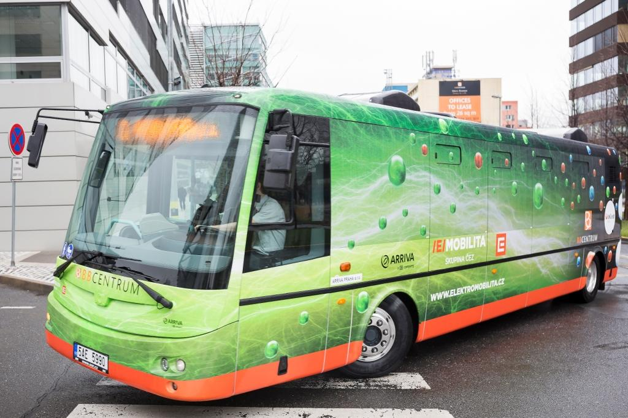

Elektrobus v pražském BB Centru

Více informací a fotografie v tiskové kvalitě Vám poskytne:
Kristýna Samková, Head of PR and Marketing dept.
PASSERINVEST GROUP, a.s.
Tel.: (+420) 221 582 111
E-mail: Kristyna.Samkova@Passerinvest.cz
www.passerinvest.cz, www.bbcentrum.cz

Marcela Štefcová
Crest Communications a.s.
Mobil: (+420) 731 613 669
E-mail: marcela.stefcova@crestcom.cz

O společnosti
Passerinvest Group, a. s., je ryze česká investiční a developerská společnost založená a vedená Radimem Passerem. Passerinvest Group považuje za svou společenskou odpovědnost působit jako oborová ale i společenská autorita jak v roli dlouhodobého partnera města s cílem proměny často neutěšeného území v příjemnou a uživatelsky přívětivou lokalitu, tak v roli vzdělávací, podporující i moderující ve společenský důležitých oblastech, jakými jsou například rozvoj ČR prostřednictvím dopravní iniciace nebo edukace v oblasti zdraví a lidských hodnot. Passerinvest Group je jako odpovědný urbanistický developer spojována od roku 1998 převážně s BB Centrem v Praze 4, které je jedním z největších a nejúspěšnějších urbanistických projektů nejen v České republice, ale v celé Evropě.
Dalším významným projektem v portfoliu společnosti Passerinvest Group jsou Nové Roztyly. Současný brownfield bývalého areálu Interlov, kde by v budoucnosti mělo vzniknout místo s příjemným bydlením s velkým poměrem zeleně, doplněný o služby široké veřejnosti a administrativní funkci. Mimo projekty v Praze, společnost vybudovala a vlastní i ostravský administrativní objekt Nová Karolina Park.
Principy městské výstavby a dlouhodobě udržitelný rozvoj Prahy i České republiky jsou součástí vize společnosti Passerinvest Group, která si díky svému odpovědnému přístupu vybudovala velmi dobré jméno jak na domácí, tak mezinárodní úrovni. Zásluhu na tom má nejenom kvalita realizovaných projektů a vysoká úroveň poskytovaných služeb, ale i smysl pro fair-play, zákaznický přístup a zejména zodpovědnost vůči společnosti i životnímu prostředí.

Skupina ČEZ je v rozvoji elektromobility aktivní od roku 2009. Primární aktivitou bylo od samého začátku budování a provoz veřejných dobíjecích stanic. Dnes jde o záběr mnohem širší, zahrnující obsluhu zákazníků ze segmentu retail (ČEZ Prodej) i servis pro klienty v sektoru firem, municipalit a krajů (ČEZ ESCO). Skupina ČEZ tak např. zajišťuje návrh a instalaci dobíjecích stanic na klíč, elektrifikaci automobilových flotil, platformy pro dobíjení, včetně IT řešení, pronájmy či prodeje elektromobilů nebo wallboxy a kabely pro dobíjení. Pro samosprávy ČEZ nabízí realizaci a provoz dobíjecích stanic pro elektrobusy či návrhy konceptu elektromobility v jednotlivých městech a regionech. Více na http://www.elektromobilita.cz/cs/mapa-dobijecich-stanic.html.

